Министерство образования и науки РФ
Федеральное государственное автономное
образовательное учреждение высшего образования
«Санкт-Петербургский национальный исследовательский университет
ИТМО»
Лабораторная работа №2
по дисциплине “Программирование”
Студент:
Серебряков Алексей Сергеевич
Преподаватель:
Бобрусь Александр Владимирович
Санкт-Петербург
2026
Вариант 999
- Текст задания:
На основе базового класса Pokemon написать свои классы для заданных видов покемонов. Каждый вид покемона должен иметь один или два типа и стандартные базовые характеристики:
- очки здоровья (HP)
- атака (attack)
- защита (defense)
- специальная атака (special attack)
- специальная защита (special defense)
- скорость (speed)
Классы покемонов должны наследоваться в соответствии с цепочкой эволюции покемонов. На основе базовых классов PhysicalMove, SpecialMove и StatusMove реализовать свои классы для заданных видов атак. Все разработанные классы, не имеющие наследников, должны быть реализованы таким образом, чтобы от них нельзя было наследоваться.
Атака должна иметь стандартные тип, силу (power) и точность (accuracy). Должны быть реализованы стандартные эффекты атаки. Назначить каждому виду покемонов атаки в соответствии с вариантом. Уровень покемона выбирается минимально необходимым для всех реализованных атак.
Используя класс симуляции боя Battle, создать 2 команды покемонов (каждый покемон должен иметь имя) и запустить бой.
- Исходные данные для объектной модели:
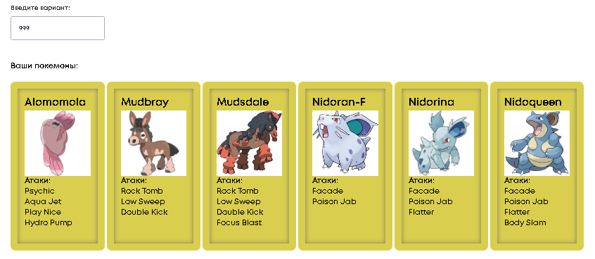
Рисунок 1 – покемоны и их атаки по заданному варианту
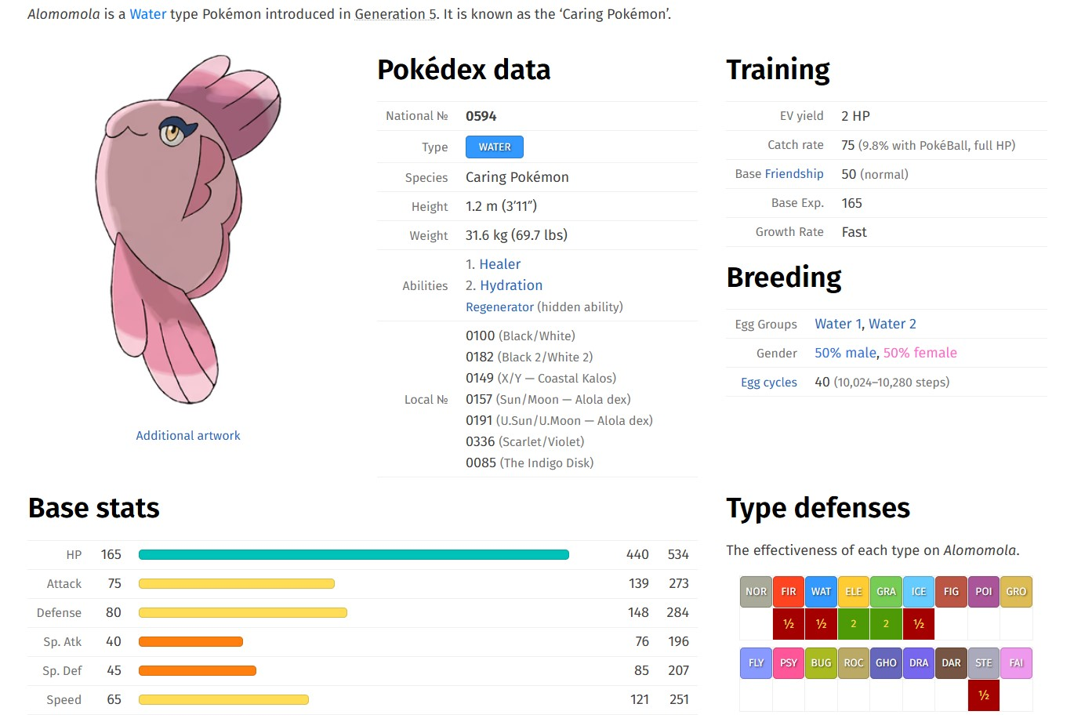
Рисунок 2 – статистика покемона Alomomola
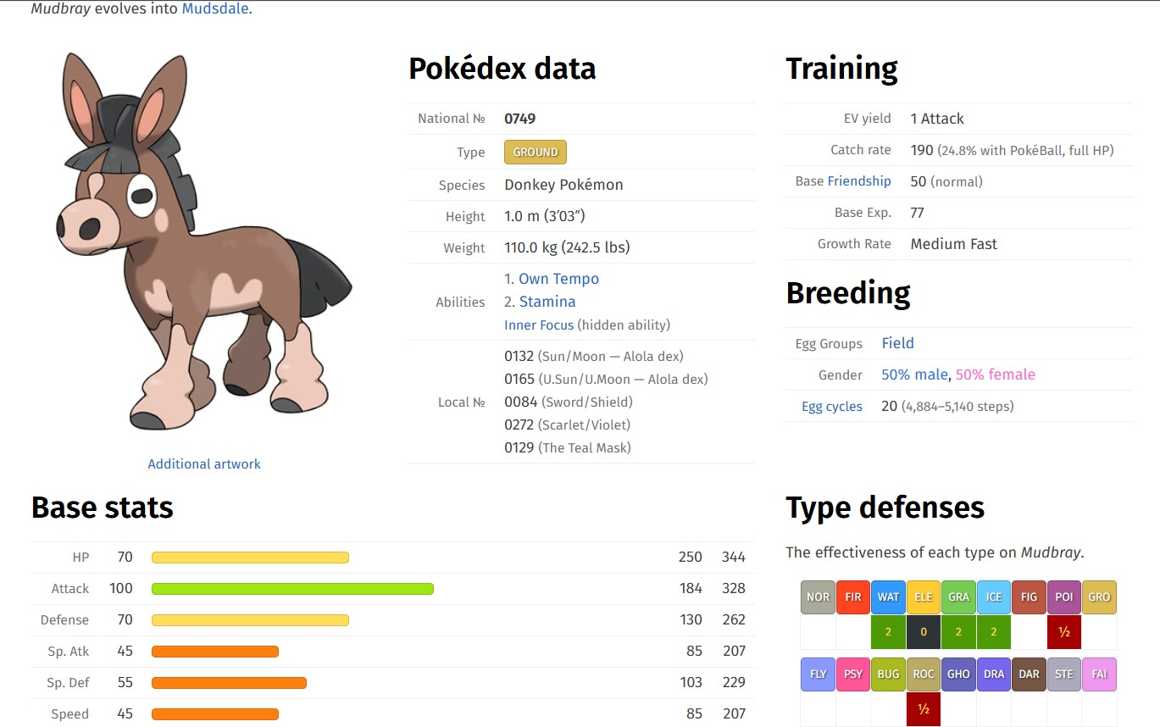
Рисунок 3 – статистика покемона Mudbray
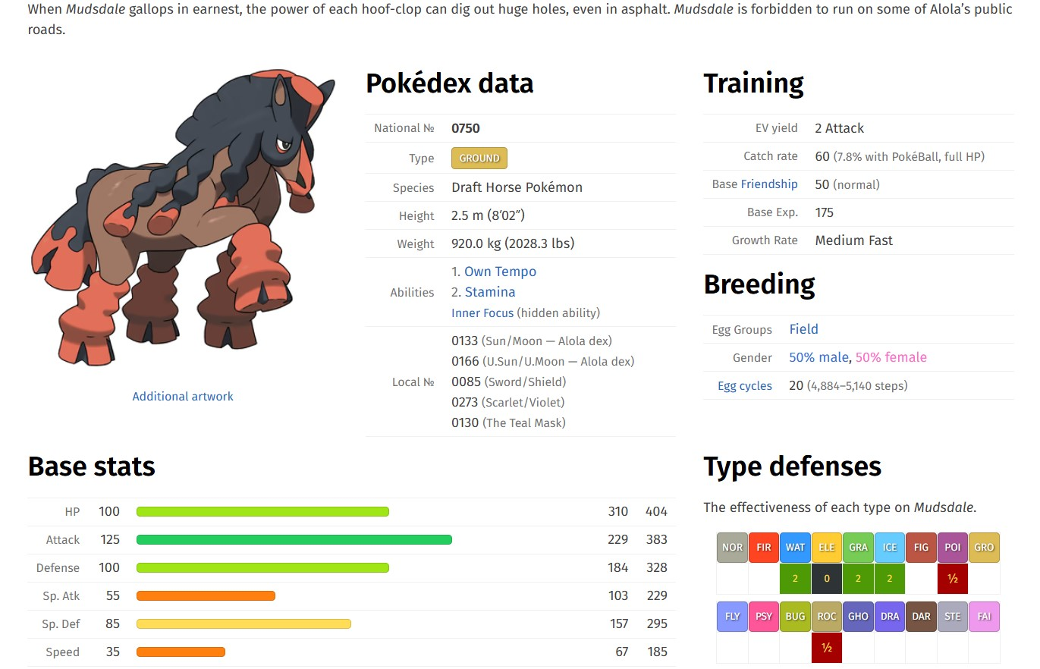
Рисунок 4 – статистика покемона Mudsdale
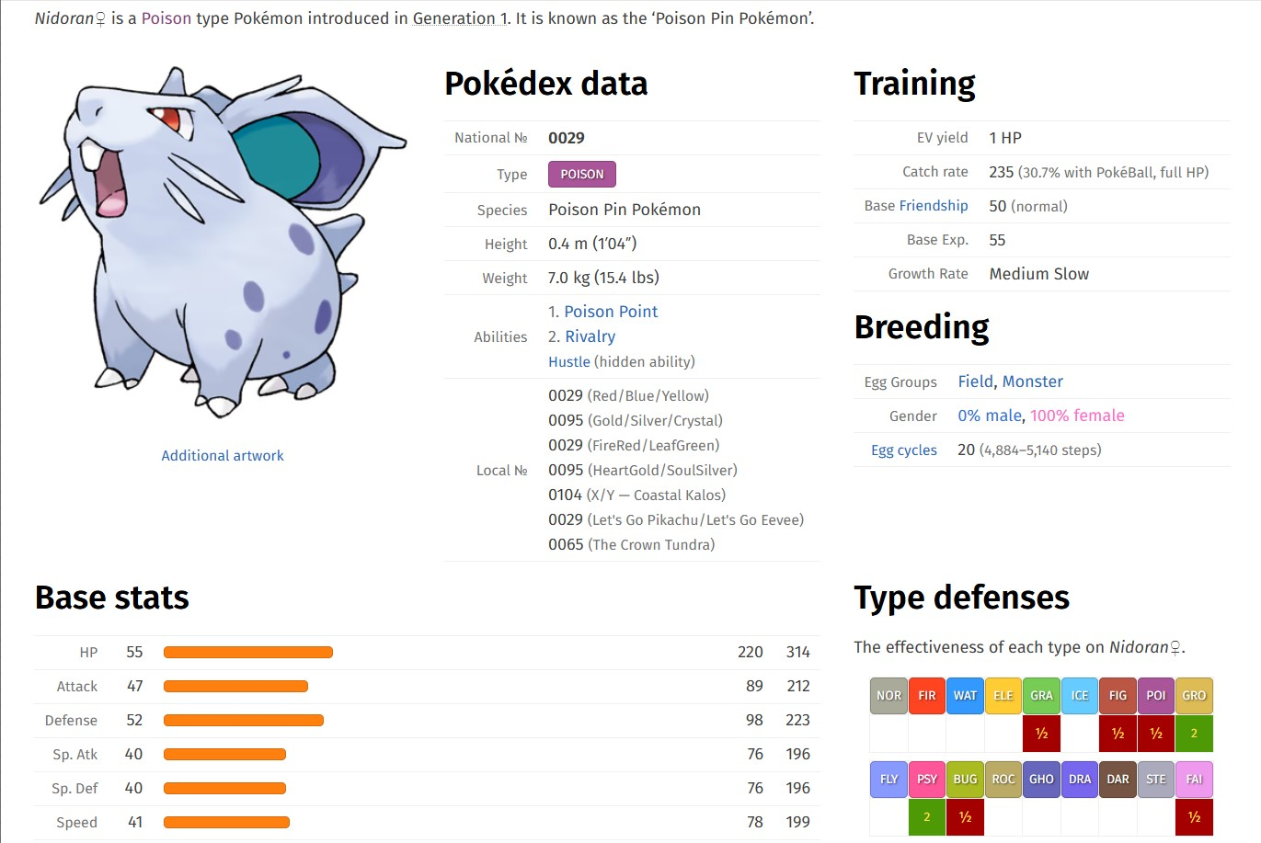
Рисунок 5 – статистика покемона Nidoran-F
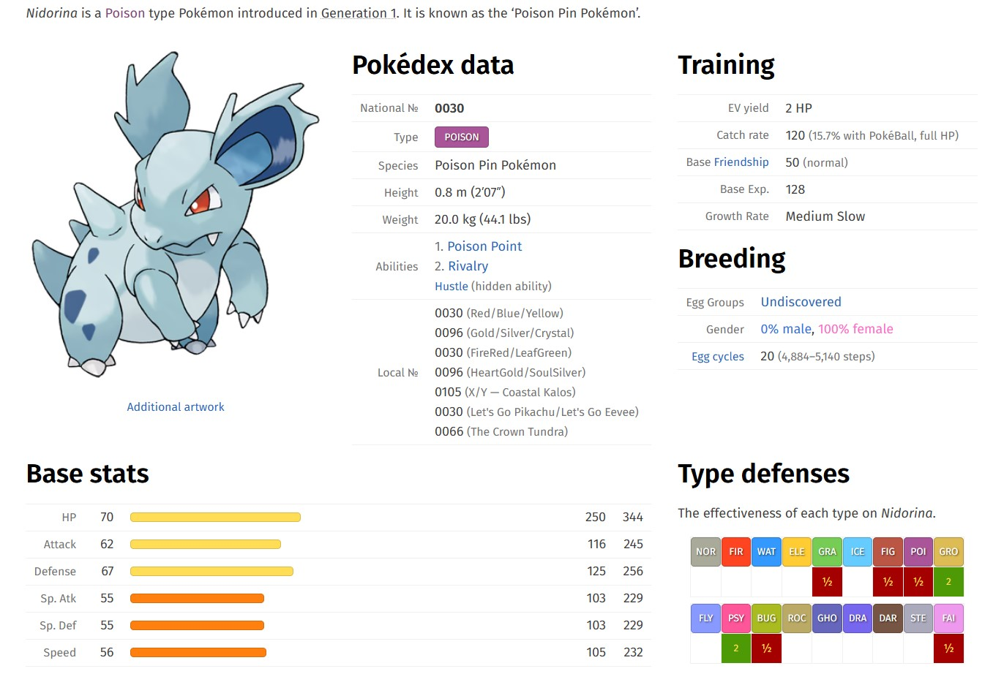
Рисунок 6 – статистика покемона Nidorina
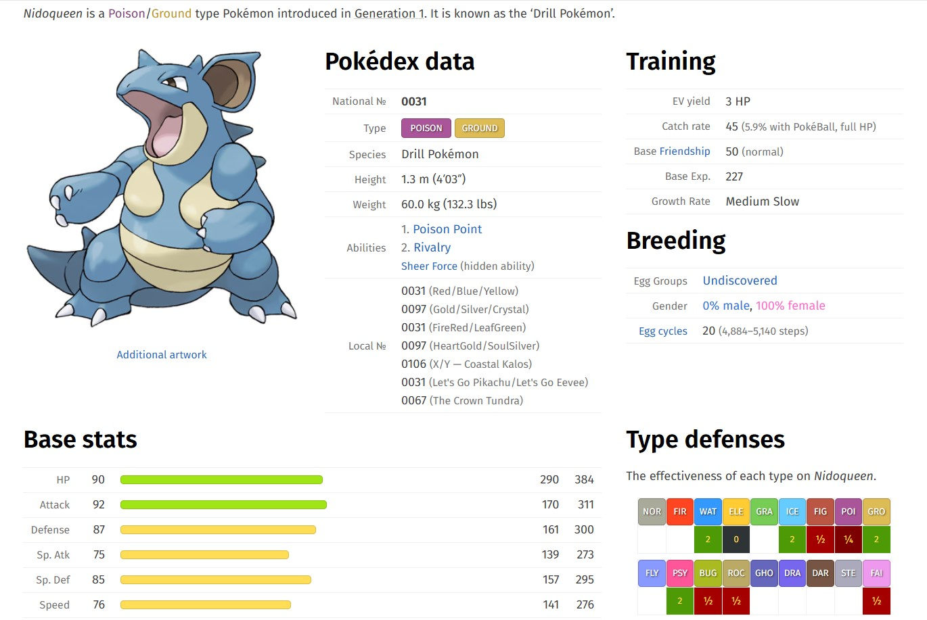
Рисунок 7 – статистика покемона Nidoqueen
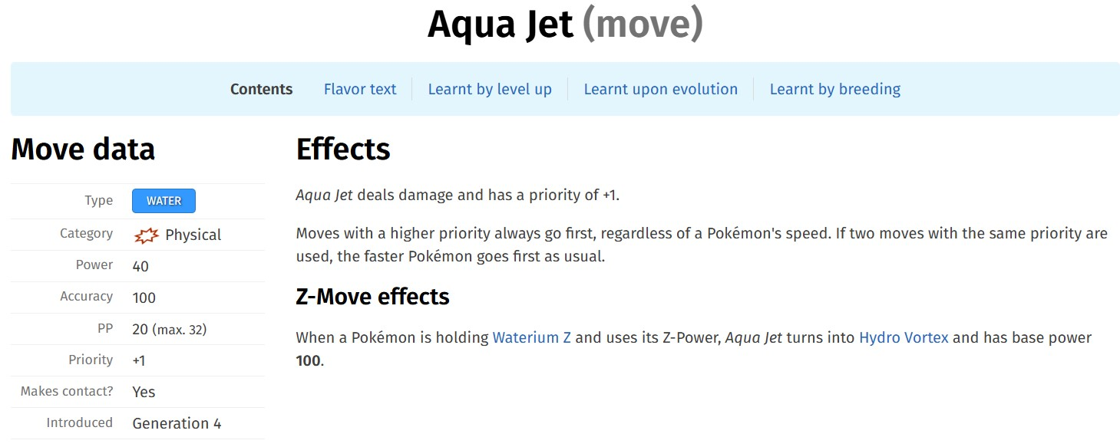
Рисунок 8 – статистика атаки Aqua Jet
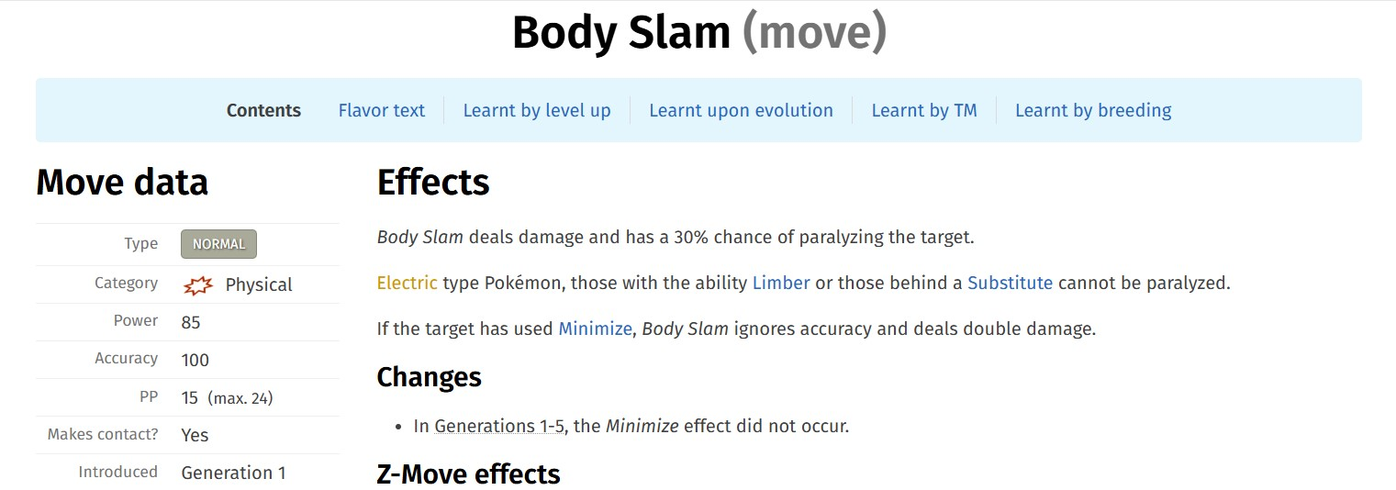
Рисунок 9 – статистика атаки Body Slam
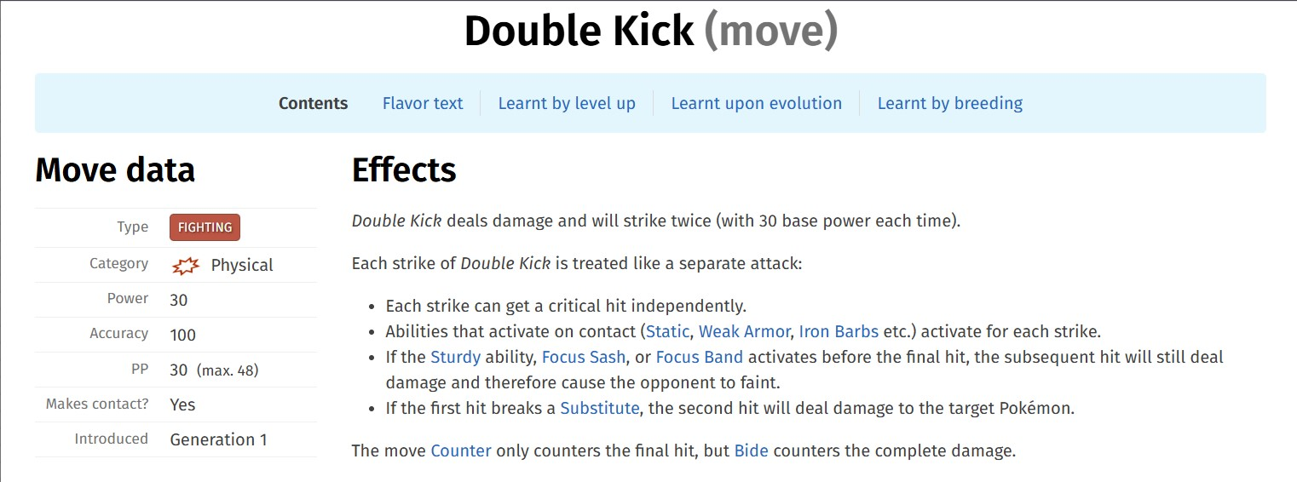
Рисунок 10 – статистика атаки Double Kick
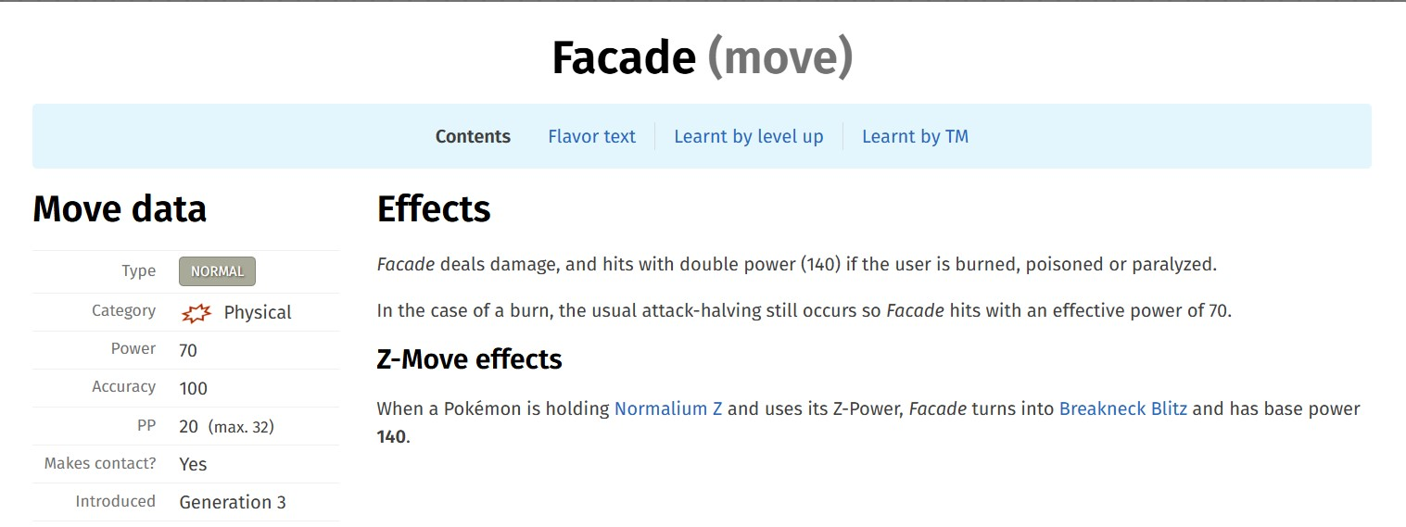
Рисунок 11 – статистика атаки Facade
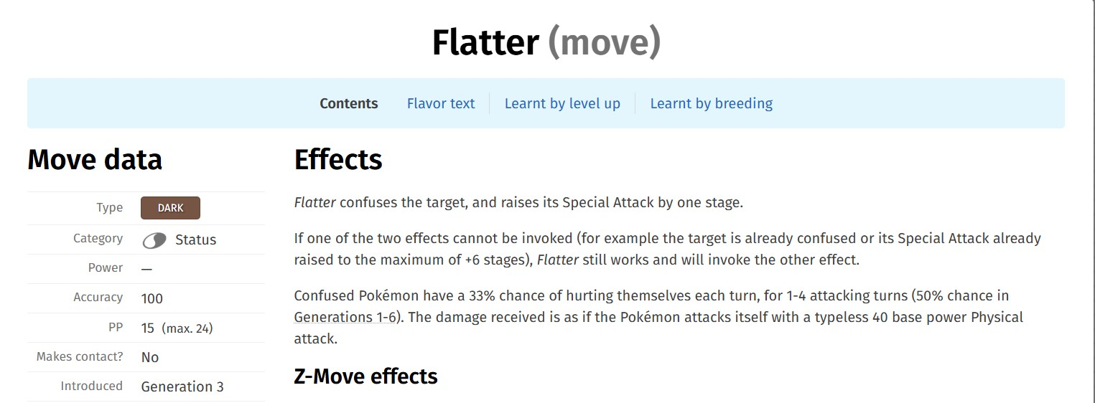
Рисунок 12 – статистика атаки Flatter
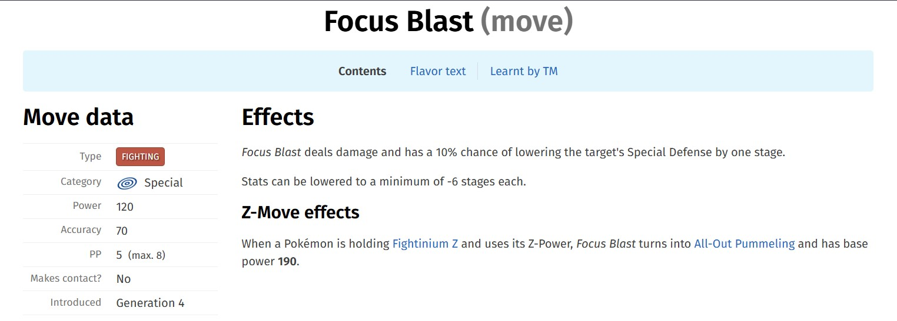
Рисунок 13 – статистика атаки Focus Blast
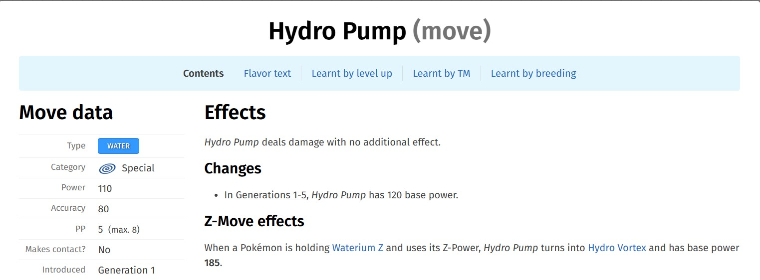
Рисунок 14 – статистика атаки Hydro Pump
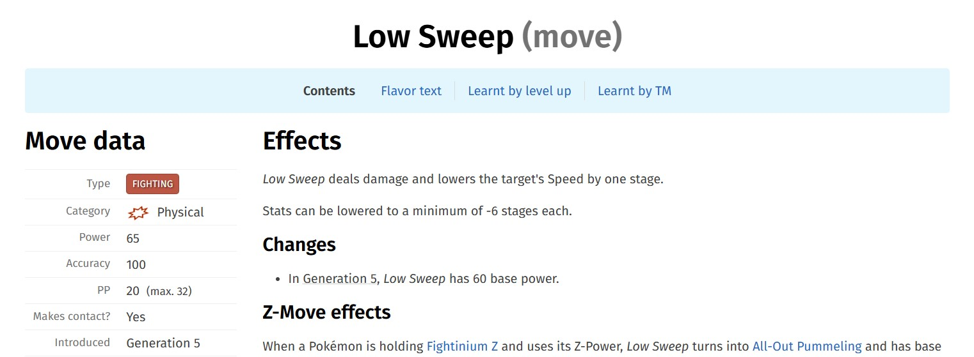
Рисунок 15 – статистика атаки Low Sweep
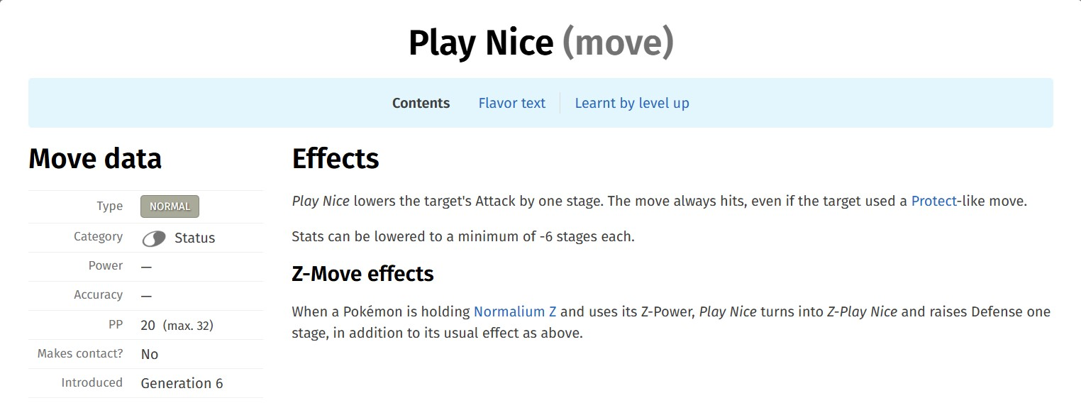
Рисунок 16 – статистика атаки Play Nice
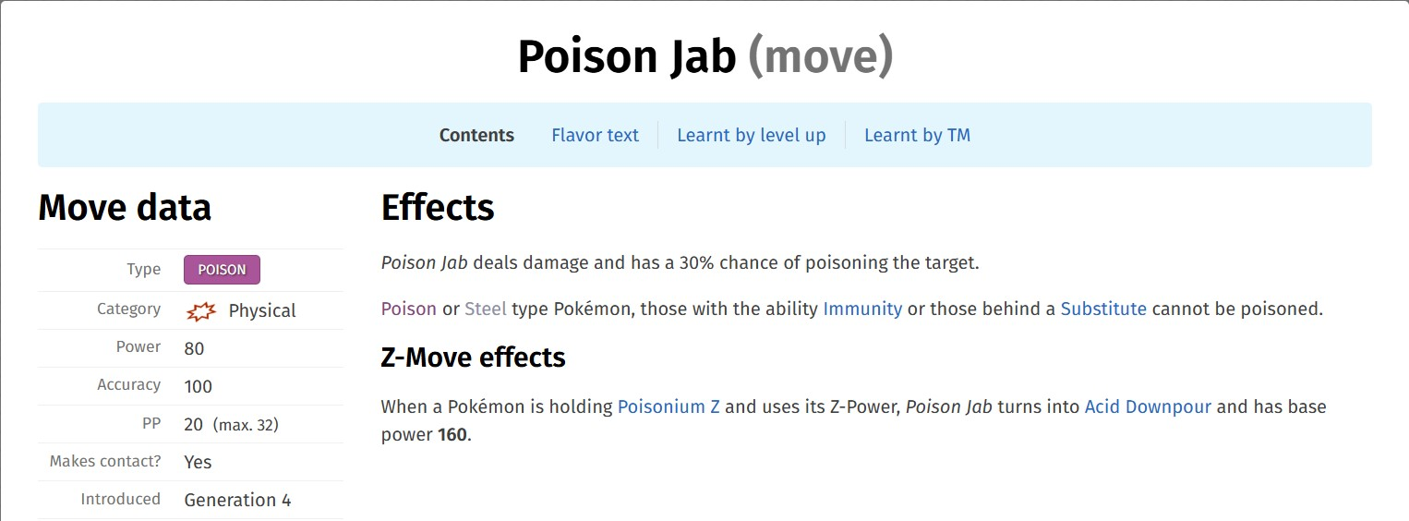
Рисунок 17 – статистика атаки Poison Jab
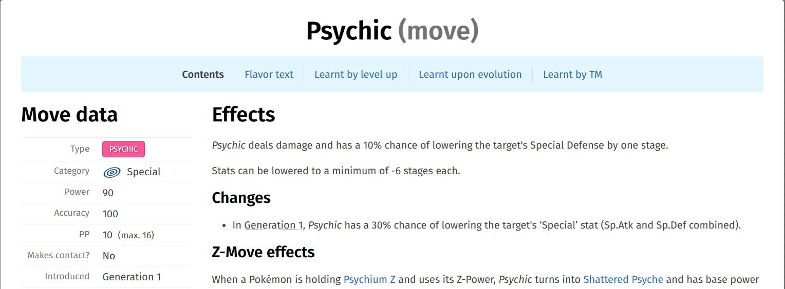
Рисунок 18 – статистика атаки Psychic
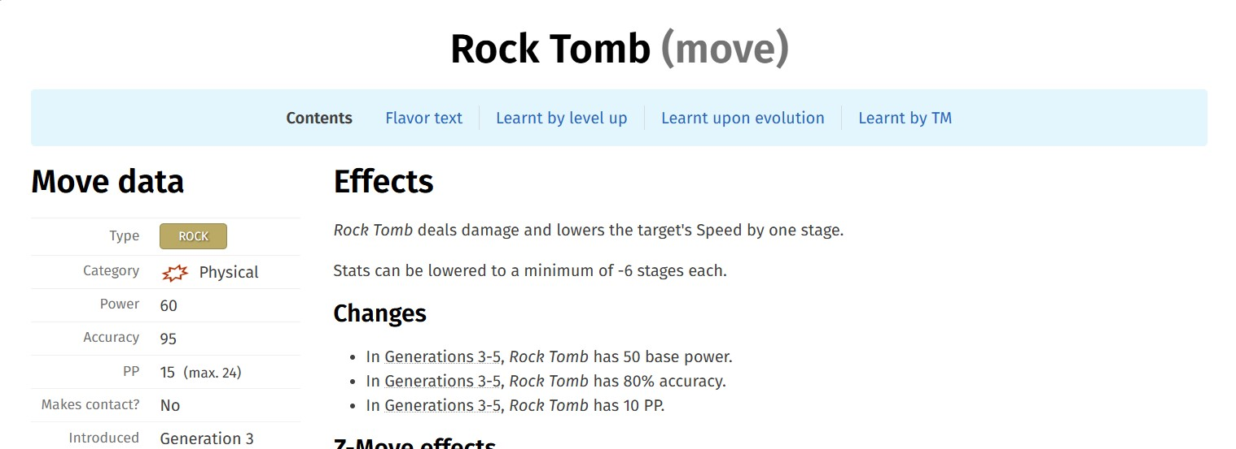
Рисунок 19 – статистика атаки Rock Tomb

- Диаграмма классов реализованной объектной модели:

Рисунок 20 – диаграмма классов UML реализованной объектной модели
- Исходный код программы:
Файл Main.java:
import java.lang.Math;

public class LR1 {
public static void main(String[] args) {
int n = 10; // размер первого массива
int m = 17; // размер второго массива
// объявляем массив c и заполняем его
short[] c = new short[n];
for (short index = 0, i = 6; i <= 24; i+=2, index++) {
c[index] = i;
}
// объявляем массив x и заполняем его
double[] x = new double[m];
for (int j = 0; j < m; j++) {
/* Рандомное число в диапазоне [min,max) = min + (max - min) * Math.random
Math.random - случайное число double в диапазоне [0.0, 1.0) */
x[j] = -14.0 + (13.0 + 14.0) * Math.random();
}
// объявляем массив e и заполняем его
double[][] e = new double[n][m];
for (int i = 0; i < n; i++) {
for(int j = 0; j < m; j++) {
e[i][j] = calculateMatrixElement(c[i], x[j]);
}
}
// вывод полученного массива e
System.out.println("Массив e:");
printMatrix(e);
}

// статический метод, проверяющий наличие элемента c в массиве {8, 14, 16, 18, 20}
public static boolean isInArray(short c) {
short[] arr = new short[] {8, 14, 16, 18, 20};
for (int i = 0; i < arr.length; i++) {
if (c == arr[i])
return true;
}
return false;
}

// статический метод подсчета нового элемента двумерного массива
public static double calculateMatrixElement(short c, double x) {
if (c == 24)
return Math.tan(Math.pow(Math.cos(x) / 2, 3));
else if (isInArray(c))
return Math.log(Math.pow(Math.pow(Math.E , x) / (Math.pow(5/Math.abs(x), x) + 1), 2));
else
return ((double)3/4) / (1 - Math.sin(Math.asin(Math.pow((x - 0.5) / 27, 2))));
}

// статический метод вывода двумерного массива в виде матрицы
public static void printMatrix(double[][] e) {
for (int i = 0; i < e.length; i++) {
for(int j = 0; j < e[i].length; j++) {
System.out.printf("%8.4f ", e[i][j]);
}
System.out.println();
}
}
}
- Результаты работы программы:
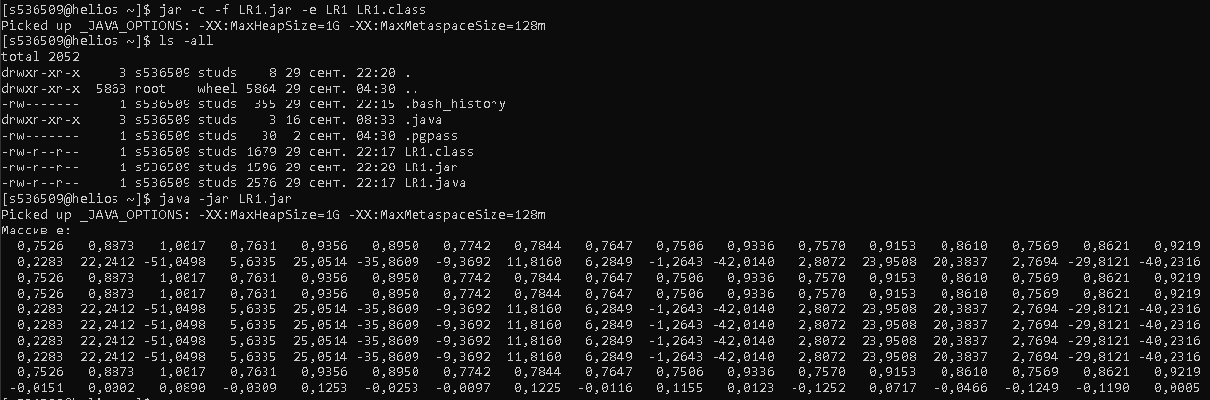
Рисунок 21 – результат работы программы на helios
- Выводы по работе:
В ходе лабораторной работы я ознакомился с такими основами языка программирования Java, как: одномерные и многомерные массивы, некоторые функции и константы класса Math, форматированный вывод, компиляция исходного кода, упаковка в jar-архив и запуск jar-архива. Также я узнал, как работает метод для генерации псевдослучайных чисел random, и как его использовать для генерации чисел на заданных промежутках.

